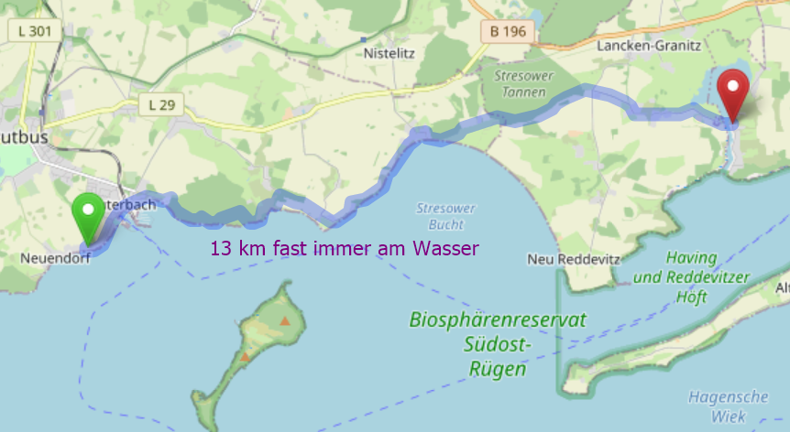
Weiter über Moritzdorf 2,3 km nach Baabe oder Sellin und zurück mit dem Schiff mit Kurkarte kostenlos (nur Rad bezahlen) oder dem „Rasenden Roland“ zurück nach Lauterbach
